**結構化分析與設計—流程塑模**

組長：B10856012 吳明軒

組員：B10856021 吳冠儀

B10856022 林暐竣

B10856034 吳書婷

B10856050 蔡承恩

B10856055 吳雲聖

指導老師：賴佳瑜 老師

**目錄**

一、 事件列 1

二、 資料流程圖 2

(一) 0階 2

(二) 1階 3

三、 資料流程圖 4

(一) 0階 4

(二) 1階 5

(三) 2階 6

四、 處理規格描述 10

五、 結構圖 27

(一) 0階 27

(二) 1階 28

六、 HIPO 30

(一) 0階 30

(二) 1階 31

# 事件列

|  |  |
| --- | --- |
| **描述性綱目** | **事件條列式** |
| 1. 會員進入系統後擁有個人化歡迎及管理權限介面。 | 會員+使用+個人化歡迎介面  管理員+使用+管理權限界面 |
| 1. 會員忘記密碼時，可透過E-mail方式向管理者查詢。 | 會員+發送+會員Email  會員+詢問+密碼  管理員+回覆+密碼 |
| 1. 會員可隨時更改會員資料。 | 會員+更改+會員資料 |
| 1. 管理員可根據各種情況設定會員分類。 | 管理員+設定+會員分類 |
| 1. 可設定會員之帳號密碼需由授權單位核發才能生效。 | 會員+註冊+會員帳號  管理員+授權+會員帳號 |
| 1. 提供管理者管理會員資料之功能（新增、修改、刪除與查詢）。 | 管理員+維護+會員資料 |
| 1. 會員預設欄位設定：設置系統預設欄位的狀態顯示或隱藏。 | 管理員+設置+系統預設欄位狀態 |
| 1. 會員欄位自定義：可以新增、修改、刪除自定義欄位並設置其狀態。 | 會員+編輯+會員自訂義欄位 |
| 1. 管理者可設定不同層級之會員不同的瀏覽及處理權限。 | 管理員+維護+會員權限 |
| 1. 設置多名管理員並設定管理權限。 | (最高)管理員+管理+管理員 |
| 1. 會員搜索：搜索查找會員。 | 管理員+查詢+會員資料 |
| 1. 會員等級設定：會員等級添加、修改、刪除。 | 管理員+維護+會員等級 |

# 資料流程圖

### 0階

|  |  |  |  |  |
| --- | --- | --- | --- | --- |
|  | 會員資料 | 欄位資料 | 會員 | 管理員 |
| 會員基本資料管理 | ↓ ↑ | ↓ ↑ | ↓ ↑ | ↓ ↑ |

|  |  |  |  |  |  |  |  |
| --- | --- | --- | --- | --- | --- | --- | --- |
|  | 會員分類資料 | 會員等級資料 | 會員權限資料 | 管理員資料 | 管理員  權限資料 | 會員 | 管理員 |
| 權限管理 | ↓ ↑ | ↓ ↑ | ↓ ↑ | ↓ ↑ | ↓ ↑ | ↓ ↑ | ↓ ↑ |

### 1階

|  |  |  |  |  |
| --- | --- | --- | --- | --- |
|  | 會員資料 | 欄位資料 | 會員 | 管理員 |
| 查詢密碼處理 | ↓ |  | ↓ ↑ | ↓ ↑ |
| 會員更改資料處理 | ↓ ↑ |  | ↓ ↑ |  |
| 核發會員  帳號密碼生效處理 | ↓ ↑ |  | ↓ ↑ | ↓ ↑ |
| 管理員維護會員資料處理 | ↓ ↑ |  | ↑ | ↓ ↑ |
| 查詢會員處理 | ↓ ↑ |  |  | ↓ ↑ |
| 設置系統預設欄位處理 |  | ↓ ↑ | ↑ | ↓ ↑ |
| 設置會員定義欄位處理 |  | ↓ ↑ | ↓ ↑ |  |

|  |  |  |  |  |  |  |  |
| --- | --- | --- | --- | --- | --- | --- | --- |
|  | 會員分類資料 | 會員等級資料 | 會員權限資料 | 管理員資料 | 管理員  權限資料 | 會員 | 管理員 |
| 會員分類處理 | ↓ ↑ |  |  |  |  |  | ↓ ↑ |
| 設置會員等級分級處理 |  | ↓ ↑ |  |  |  | ↑ | ↓ ↑ |
| 設定會員權限處理 |  |  | ↓ ↑ |  |  | ↑ | ↓ ↑ |
| 設置管理員及  設定管理權限處理 |  |  |  | ↓ ↑ | ↓ ↑ |  | ↓ ↑ |

# 資料流程圖

### 0階

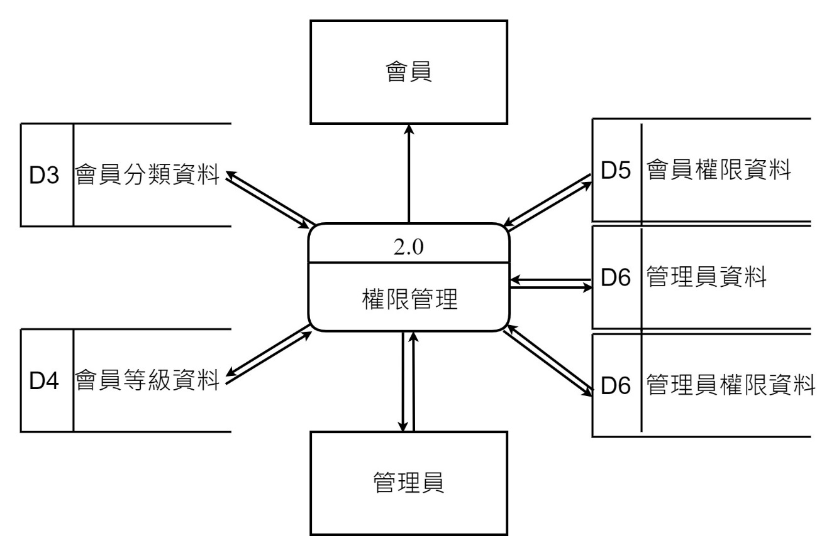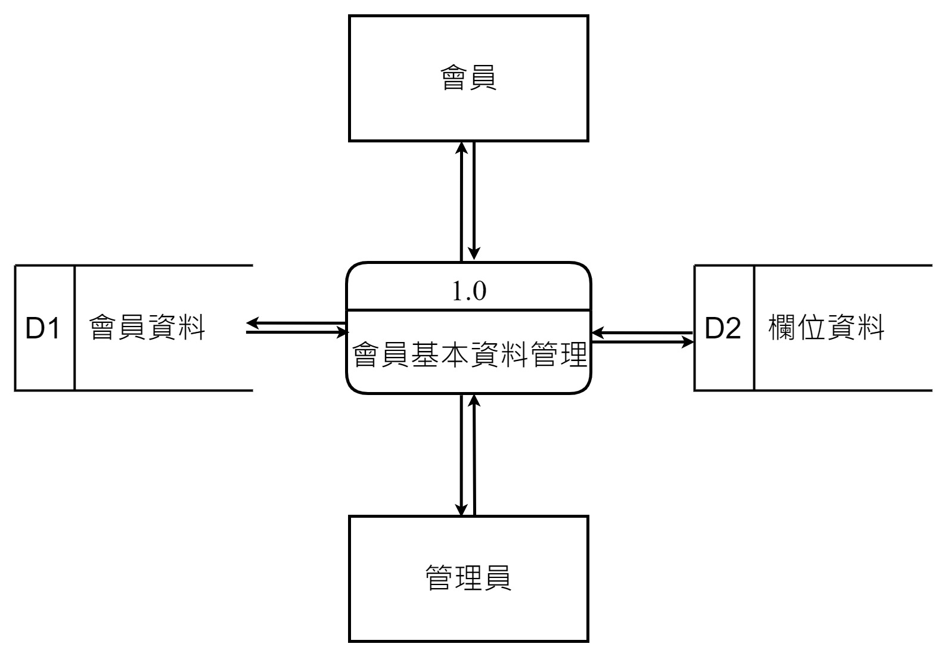

### 1階

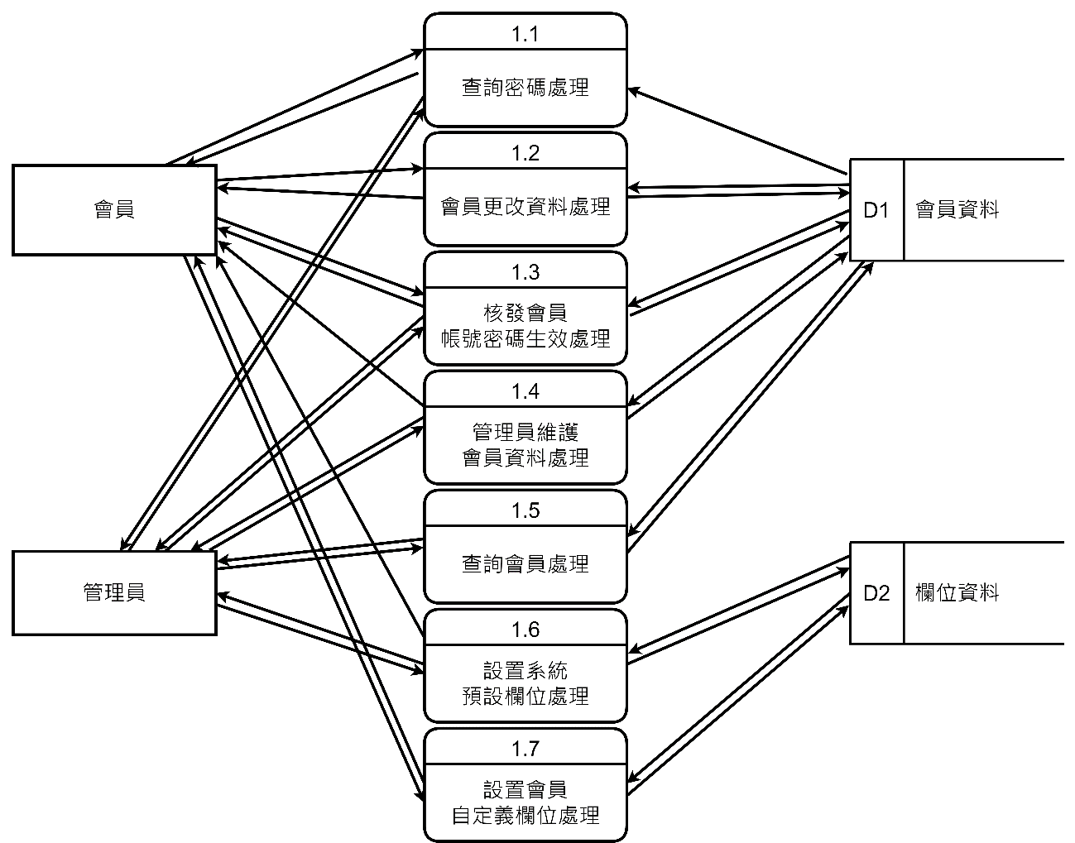

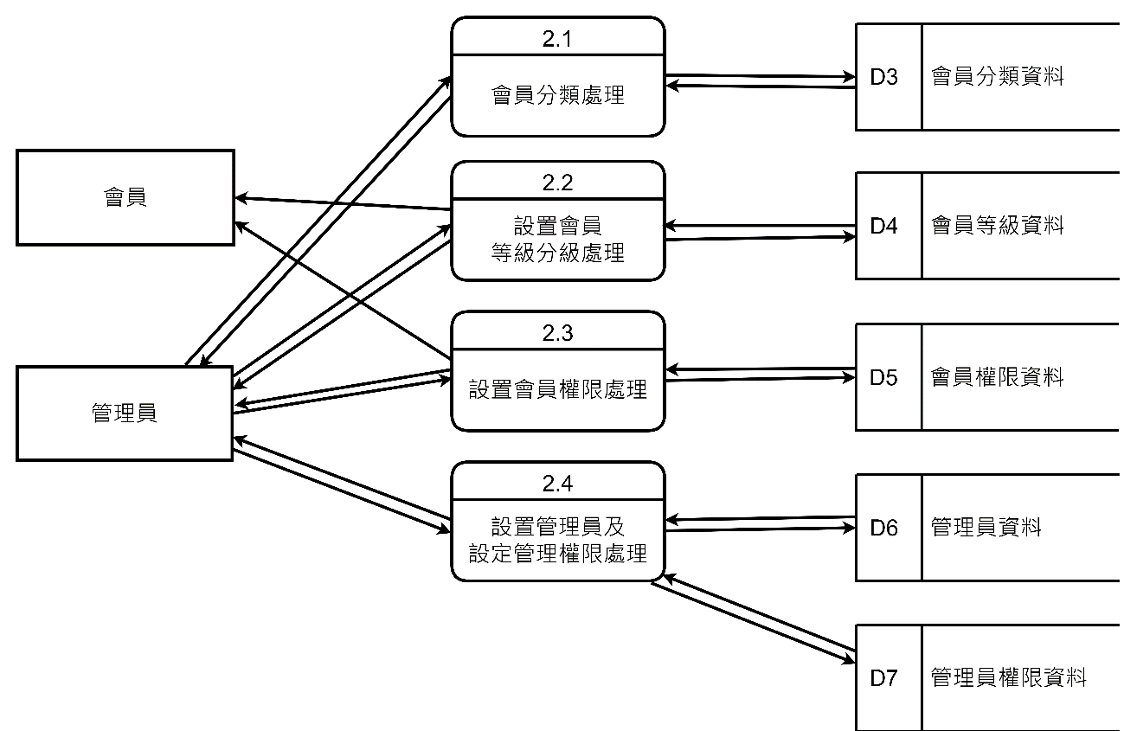

### 2階

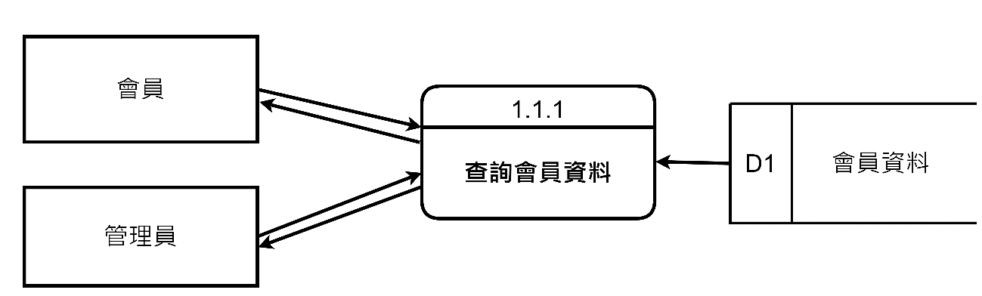

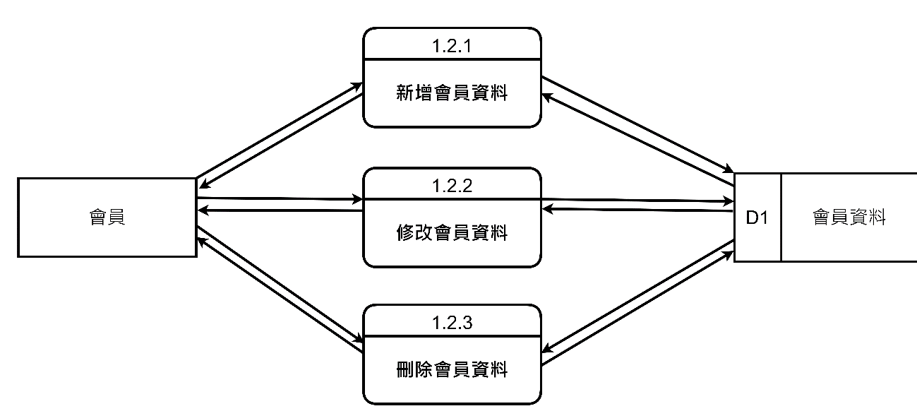

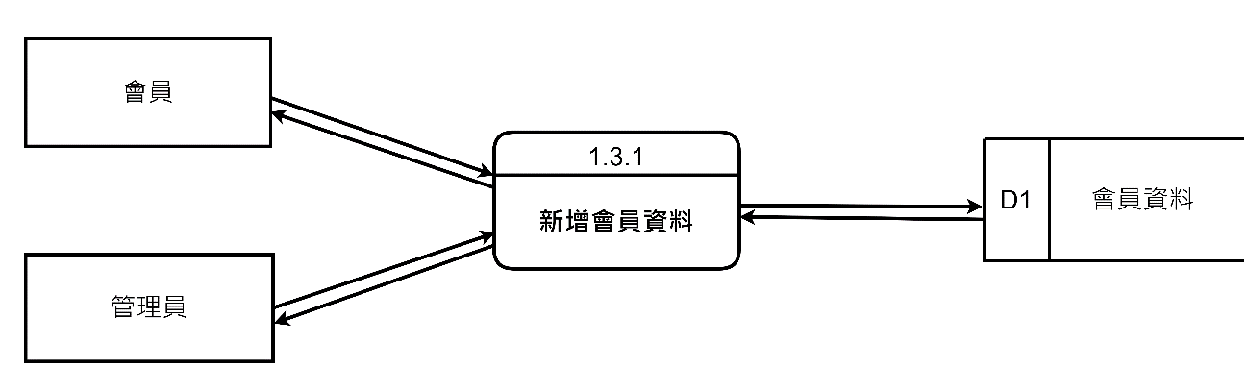

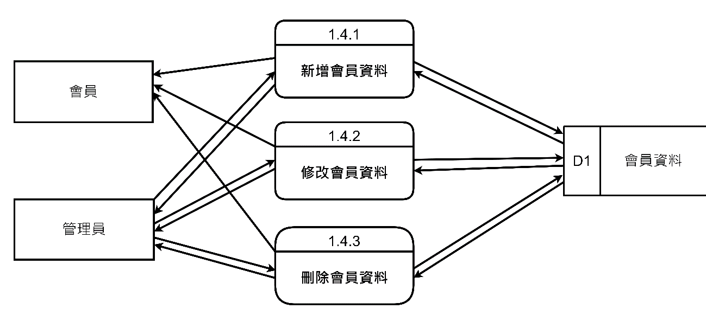

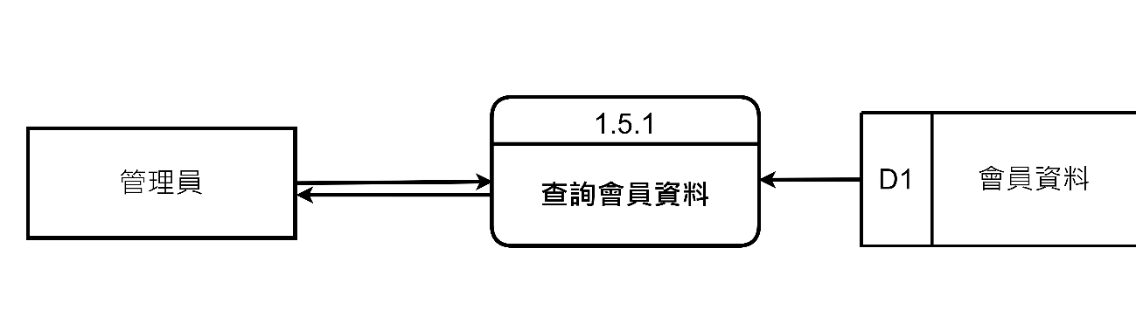

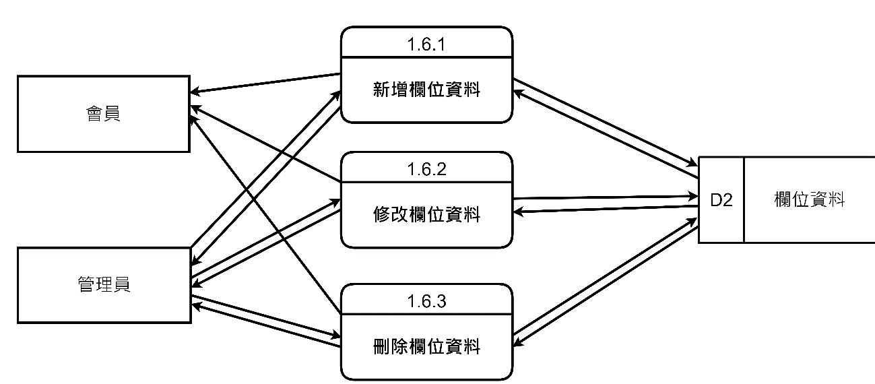

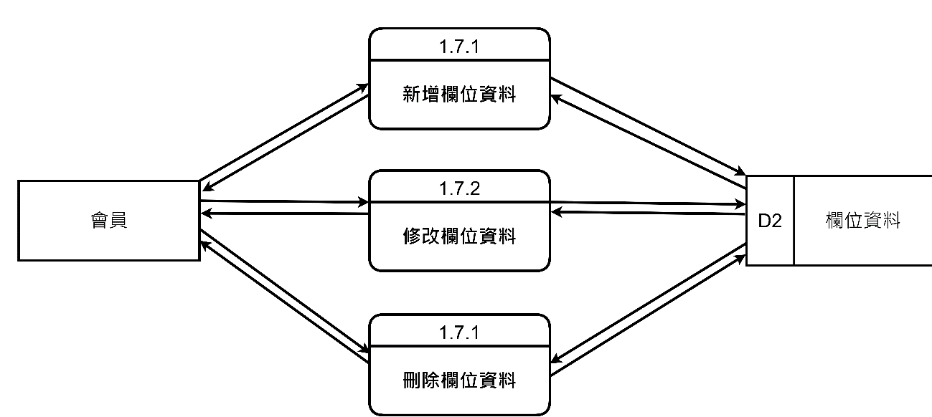

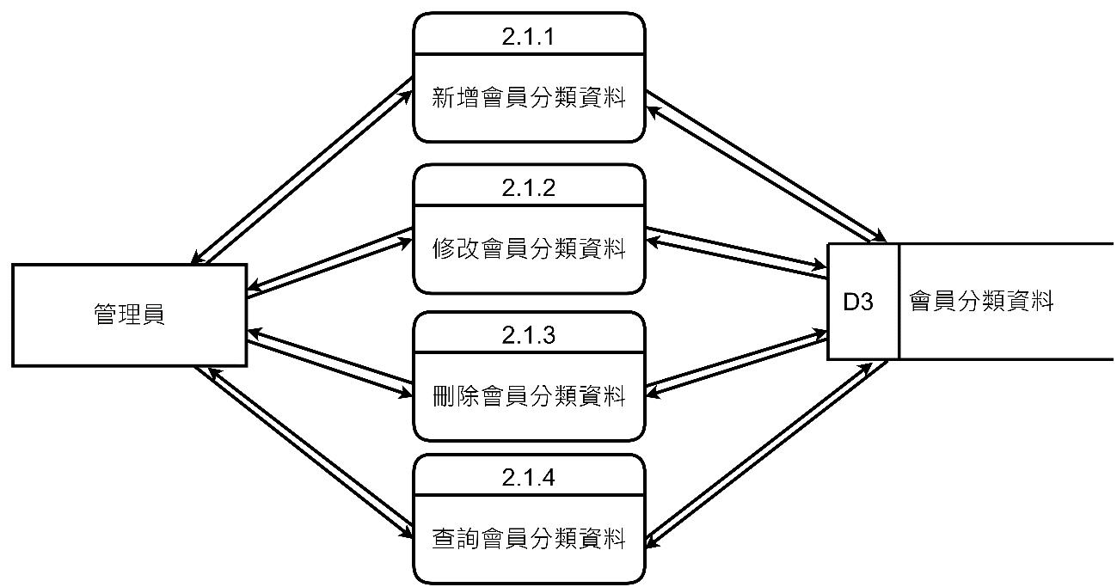

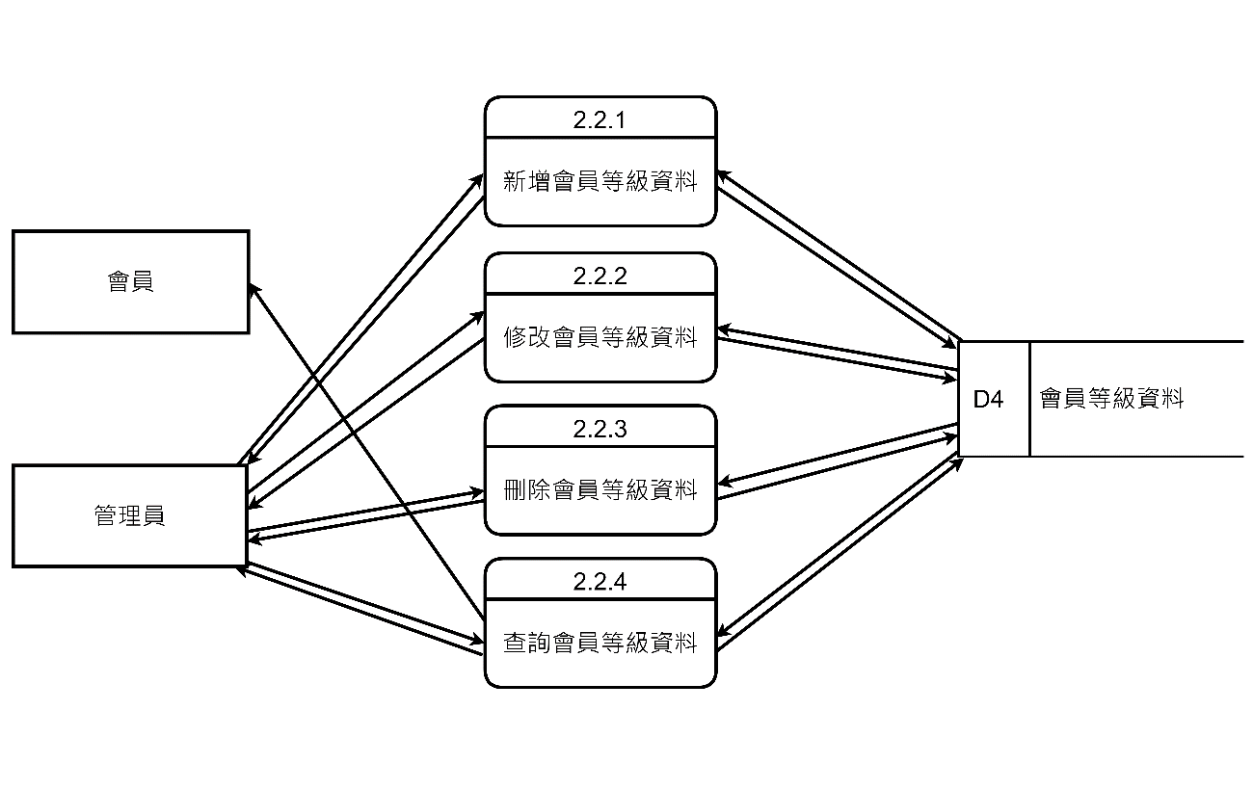

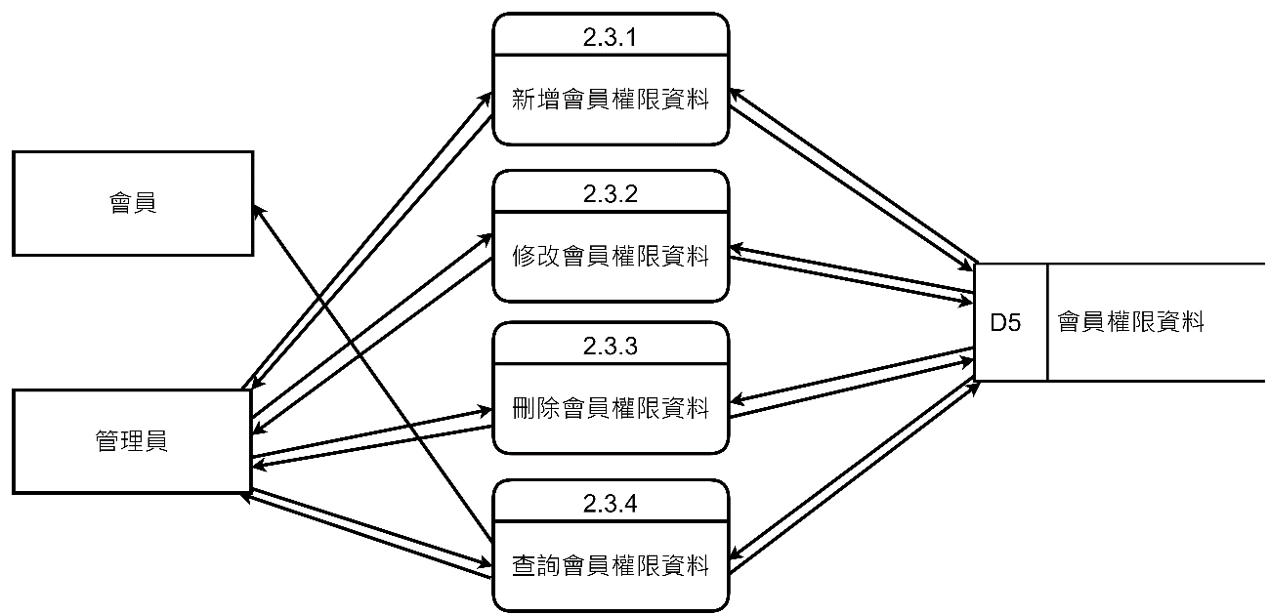

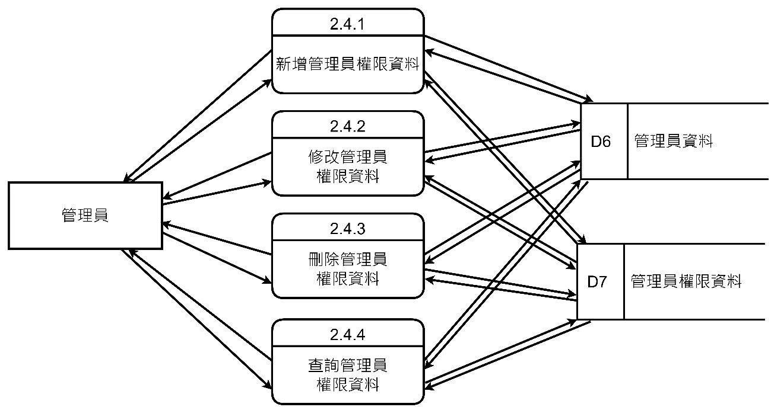

# 處理規格描述

**/////1.1start**

**///查詢基本資料 1.1.1**

Begin(會員)

會員開啟會員基本設定

會員開啟自身會員資料頁面

系統讀取該會員之資料

會員查詢完畢

會員退出本查詢頁面

end;

Begin(管理員)

管理員開啟會員管理系統

管理員開啟所有會員資料頁面

管理員開啟查詢頁面

管理員點選欲查詢之會員資料

管理員查詢完畢

股臉員退出本查詢頁面

end;

**/////1.2 start**

**///新增會員資料1.2.1**

Begin (會員)

註冊人員打開註冊頁面

註冊人員輸入其基本資料

系統讀取註冊人員的資料，並讀入新的會員資料

系統根據註冊人員新輸入的資料，產生新的會員資料

系統更新該筆會員資料

end;

**///修改會員資料1.2.2**

Begin(會員)

會員開啟會員基本設定

會員開啟自身會員資料頁面

會員讀取自身會員資料

會員開啟會員資料修改頁面

會員修改欲修改之資料

會員將被修改之資料儲存回系統

系統更新該筆會員資料

end;

**///刪除會員資料1.2.3**

Begin(會員)

會員開啟會員基本設定

會員開啟會員資料頁面

會員開啟會員資料刪除頁面

會員刪除自身會員資料

系統清空該筆會員基本資料

系統更新該筆會員資料

end;

**/////1.3start**

**///新增會員資料1.3.1**

Begin

註冊人員填寫會員資料

管理員接收註冊人員資料

管理員審核註冊人員資料

管理員核發註冊成功信息給註冊人員

註冊人員接收註冊成功信息

註冊人員註冊成功

系統新增一筆新的會員資料

end;

**/////1.4start**

**///新增會員資料1.4.1**

Begin (會員)

註冊人員打開註冊頁面

註冊人員輸入其基本資料

系統讀取註冊人員的資料，並讀入新的會員資料

系統根據註冊人員新輸入的資料，產生新的會員資料

系統更新該筆會員資料

end;

Begin(管理員)

管理員開啟會員管理系統

管理員打開會員資料頁面

管理員輸入欲維護之基本資料

系統讀取管理員欲維護之會員資料，並讀入新的會員資料

系統根據管理員新輸入的資料，產生新的會員資料

系統更新該筆會員資料

end;

**///修改會員資料1.4.2**

Begin(會員)

會員開啟會員基本設定

會員開啟自身會員資料頁面

會員讀取自身會員資料

會員開啟會員資料修改頁面

會員修改欲修改之資料

會員將被修改之資料儲存回系統

系統更新該筆會員資料

end;

Begin(管理員)

管理員開啟會員管理系統

管理員開啟所有會員資料頁面

管理員開啟會員資料修改頁面

管理員點選欲修改之會員資料

管理員修改該筆會員資料

管理員將被修改之資料儲存回系統

系統更新該筆會員資料

end;

**///刪除會員資料1.4.3**

Begin(會員)

會員開啟會員基本設定

會員開啟會員資料頁面

會員開啟會員資料刪除頁面

會員刪除自身會員資料

系統清空該筆會員基本資料

系統更新該筆會員資料

end;

Begin(管理員)

管理員開啟會員管理系統

管理員開啟所有會員資料頁面

管理員開啟刪除頁面

管理員點選欲刪除會員資料

管理員刪除欲刪除之資料

系統清空該會員之基本資料

系統更新該筆會員資料

end;

**/////1.5start**

**///查詢會員資料1.5.1**

Begin(管理員)

管理員開啟會員管理系統

管理員開啟所有會員資料頁面

管理員開啟查詢頁面

管理員點選欲查詢之會員資料

管理員查詢完畢

股臉員退出本查詢頁面

End;

**/////1.6start**

**///新增欄位資料1.6.1**

Begin (會員)

會員開啟會員基本設定

會員打開欄位頁面

會員打開系統預設欄位頁面

會員新增其資料至預設欄位

系統讀取會員的輸入資料，並讀入其填入資料的預設欄位

系統讀入會員輸入的資料，新增新的資料至欄位

系統更新該會員資料欄位

end;

Begin(管理員)

管理員開啟會員管理系統

管理員打開預設欄位頁面

管理員打開預設欄位頁面

管理員新增會員資料至預設欄位

系統讀取管理員新增資料欄位，並讀入其預設資料欄位

系統讀入管理員輸入的欄位，產生新的資料至欄位

系統更新該筆會員資料欄位

end;

**///修改欄位資料1.6.2**

Begin(會員)

會員開啟會員基本設定

會員開啟自身預設資料欄位

會員讀取自身預設資料欄位

會員開啟欄位修改頁面

會員修改欲修改之欄位

會員將被修改之欄位儲存回系統

系統更新該筆會員欄位

end;

Begin(管理員)

管理員開啟會員管理系統

管理員開啟所有會員欄位頁面

管理員開啟會員欄位修改頁面

管理員點選欲修改會員之預設欄位

管理員修改該筆會員資料預設欄位

管理員將被修改之預設欄位儲存回系統

系統更新該筆會員資料欄位

end;

**///刪除欄位資料1.6.3**

Begin(會員)

會員開啟會員基本設定

會員開啟自身資料預設欄位

會員開啟會員資料刪除頁面

會員刪除自身資料預設欄位資料

系統清空該會員資料預設欄位

系統更新該會員資料欄位

end;

Begin(管理員)

管理員開啟會員管理系統

管理員開啟所有會員欄位頁面

管理員開啟欄位刪除頁面

管理員點選欲刪除會員的預設欄位

管理員刪除欲刪除之預設欄位

系統清空該資料欄位

系統更新該會員資料預設欄位

end;

**/////1.7start**

**///新增欄位資料1.7.1**

Begin (會員)

會員開啟會員基本設定

會員打開欄位頁面

會員打開系統新增欄位頁面

會員新增其資料至新欄位

系統讀取會員的輸入資料，並讀入其填入資料的新欄位

系統讀入會員輸入的資料，新增新的資料至新欄位

系統更新該會員資料欄位

end;

**///修改欄位資料1.7.2**

Begin(會員)

會員開啟會員基本設定

會員開啟自身資料欄位

會員讀取自身資料欄位

會員開啟欄位修改頁面

會員修改欲修改之欄位

會員將被修改之欄位儲存回系統

系統更新該筆會員欄位

end;

**///刪除欄位資料1.7.3**

Begin(會員)

會員開啟會員基本設定

會員開啟自身資料欄位

會員開啟會員資料頁面

會員刪除自身資料欄位資料

系統清空該會員資料欄位

系統更新該會員資料欄位

end;

**/////2 .1 start**

**///新增會員分類資料(該會員可能為學生、老師等等) 2.1.1**

Begin(管理員)

管理員開啟會員管理系統

管理員開啟會員分類頁面

管理員開啟會員新增頁面

管理員新增某會員分類資料

系統新增該會員分類資料

關閉系統

end;

**///修改會員分類資料2.1.2**

Begin(管理員)

管理員開啟會員管理系統

管理員開啟會員分類頁面

管理員開啟會員分類修改頁面

管理員點選欲修改會員分類資料之會員

管理員修改該會員分類資料

系統更新該會員分類資料

關閉系統

end;

**///刪除會員分類資料2.1.3**

Begin(管理員)

管理員開啟會員管理系統

管理員開啟會員分類頁面

管理員開啟會員分類刪除頁面

管理員點選欲刪除會員之會員分類

管理員刪除該會員分類資料

系統更新該會員之分類資料

關閉系統

end;

**///查詢會員分類資料2.1.4**

Begin(管理員)

管理員開啟會員管理系統

管理員開啟所有會員分類資料頁面

管理員開啟查詢頁面

管理員點選欲查詢之會員分類資料

管理員查詢完畢

管理員退出本查詢頁面

end;

**/////2.2start(等級--一般會員、VIP、VVIP)**

**///新增會員等級資料2.2.1**

Begin(管理員)

管理員開啟會員管理系統

管理員開啟會員等級資料頁面

管理員開啟新增會員等級頁面

管理員新增某會員等級

系統新增該會員等級

關閉系統

end;

**///修改會員等級資料2.2.2**

Begin(管理員)

管理員開啟會員管理系統

管理員開啟會員等級資料頁面

管理員開啟會員等級修改頁面

管理員點選欲修改會員等級之會員

管理員修改該會員等級

系統更新該會員等級

關閉系統

end;

**///刪除會員等級資料2.2.3**

Begin(管理員)

管理員開啟會員管理系統

管理員開啟會員等級資料頁面

管理員開啟會員等級刪除頁面

管理員點選欲刪除會員之會員等級

管理員刪除該會員等級

系統更新該會員之等級

關閉系統

end;

**///查詢會員等級資料2.2.4**

Begin(會員)

會員開啟會員基本設定

會員開啟自身會員等級

系統讀取本會員等級

會員查詢完畢

關閉系統

end;

Begin(管理員)

管理員開啟會員管理系統

管理員開啟所有會員等級資料頁面

管理員開啟等級查詢頁面

管理員點選欲查詢之會員等級

管理員查詢完畢

管理員退出本查詢頁面

end;

**/////2.3start**

**///新增會員權限資料2.3.1**

Begin(管理員)

管理員開啟會員管理系統

管理員開啟會員權限資料頁面

管理員開啟新增會員權限頁面

管理員新增某會員權限

系統新增該會員權限

關閉系統

end;

**///修改會員權限資料2.3.2**

Begin(管理員)

管理員開啟會員管理系統

管理員開啟會員權限資料頁面

管理員開啟會員權限修改頁面

管理員點選欲修改會員權限之會員

管理員修改該會員權限

系統更新該會員權限

關閉系統

end;

**///刪除會員權限資料2.3.3**

Begin(管理員)

管理員開啟會員管理系統

管理員開啟會員權限資料頁面

管理員開啟會員權限刪除頁面

管理員點選欲刪除會員之會員權限

管理員刪除該會員權限

系統更新該會員之權限

關閉系統

end;

**///查詢會員權限資料 2.3.4**

Begin(會員)

會員開啟會員基本設定

會員開啟自身會員權限

系統讀取本會員權限

會員查詢完畢

關閉系統

end;

Begin(管理員)

管理員開啟會員管理系統

管理員開啟所有會員權限資料頁面

管理員開啟會員權限查詢頁面

管理員點選欲查詢之會員權限

管理員查詢完畢

管理員退出本查詢頁面

end;

**/////2.4start**

**///新增管理員權限2.4.1**

Begin(管理員)

最高管理員開啟管理員管理系統

最高管理員開啟新增管理員頁面

最高管理員新增一管理員並賦予權限

系統新增該管理員並新增其權限

關閉系統

end;

**///修改管理員權限2.4.2**

Begin(管理員)

最高管理員開啟管理員管理系統

最高管理員開啟管理員權限頁面

最高管理員開啟管理員權限修改頁面

最高管理員點選欲修改管理員權限之管理員

管理員修改該管理員權限

系統更新該管理員權限

關閉系統

end;

**///刪除管理員權限2.4.3**

Begin(管理員)

最高管理員開啟管理員管理系統

最高管理員開啟管理員權限頁面

最高管理員開啟管理員權限刪除頁面

最高管理員點選欲刪除管理員之管理員權限

最高管理員刪除該管理員權限

系統更新該管理員之權限

關閉系統

end;

**///查詢管理員權限2.4.4**

Begin(管理員)

最高管理員開啟管理員管理系統

最高管理員開啟所有管理員資料頁面

最高管理員開啟管理員權限查詢頁面

最高管理員點選欲查詢之管理員權限

最高管理員查詢完畢

最高管理員退出本查詢頁面

end;

# 結構圖

### 0階

### 1階

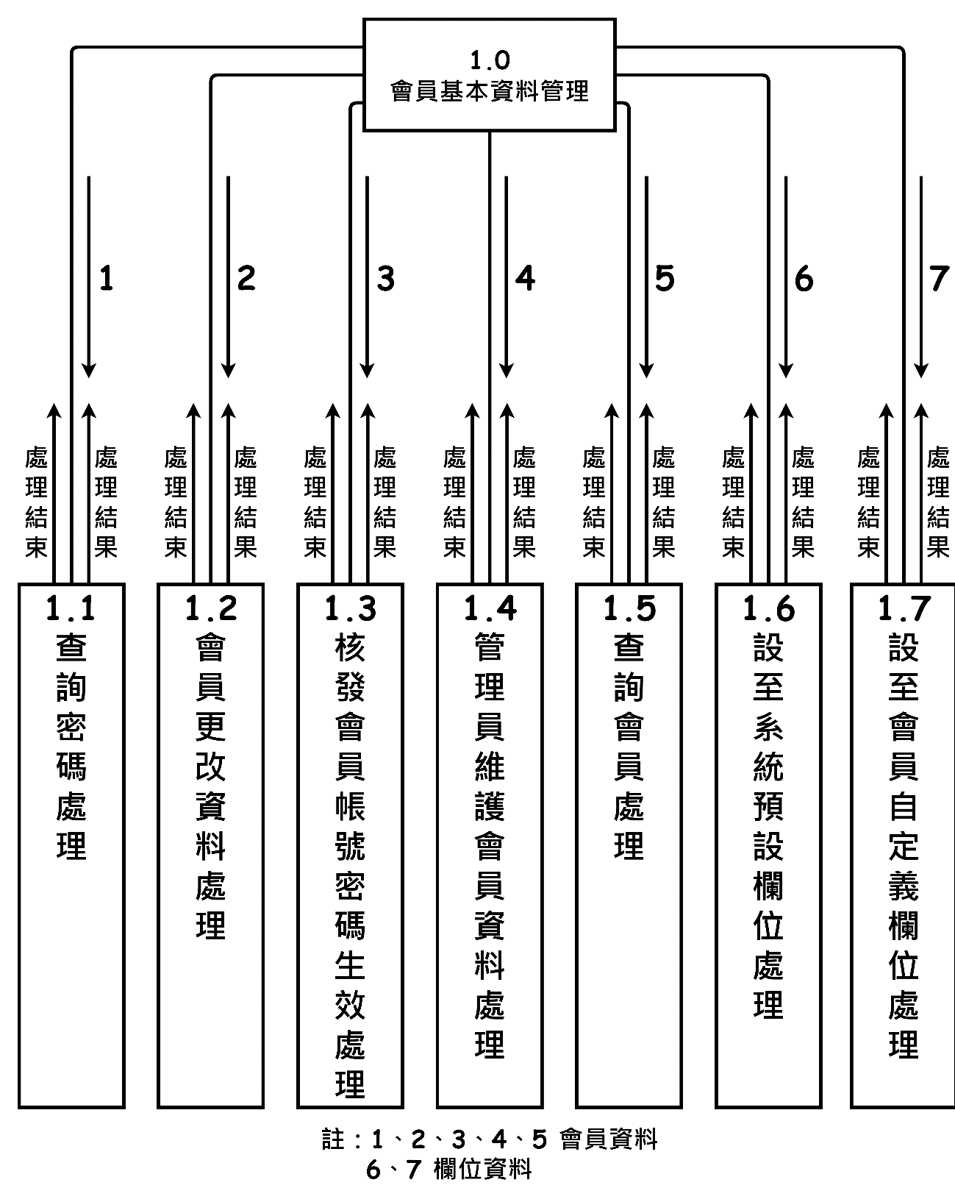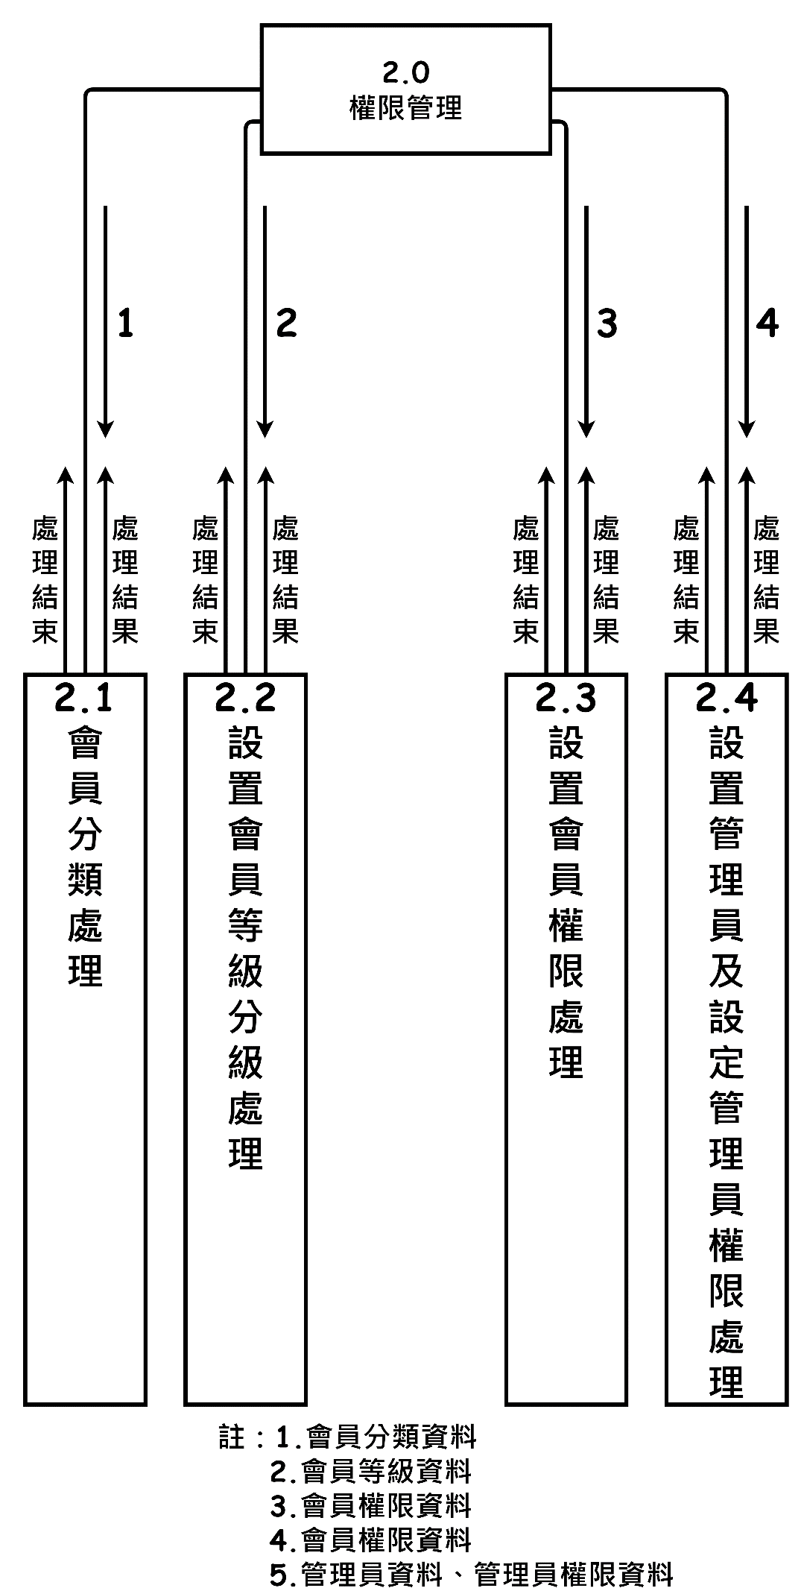

# HIPO

### 0階

### 1階

